Nintendo Switch

Product Description

Begib dich auf ein episches actionreiches Abenteuer, um das Königreich Avantia vor dem Untergang zu retten. Der Fantasy-Novel-Bestseller Beast Quest zum ersten Mal für Nintendo Switch – mit einer umfangreichen und fortschreitenden Story, einer dynamischen Szenerie und unendlich vielen starken Herausforderungen.

Key Features
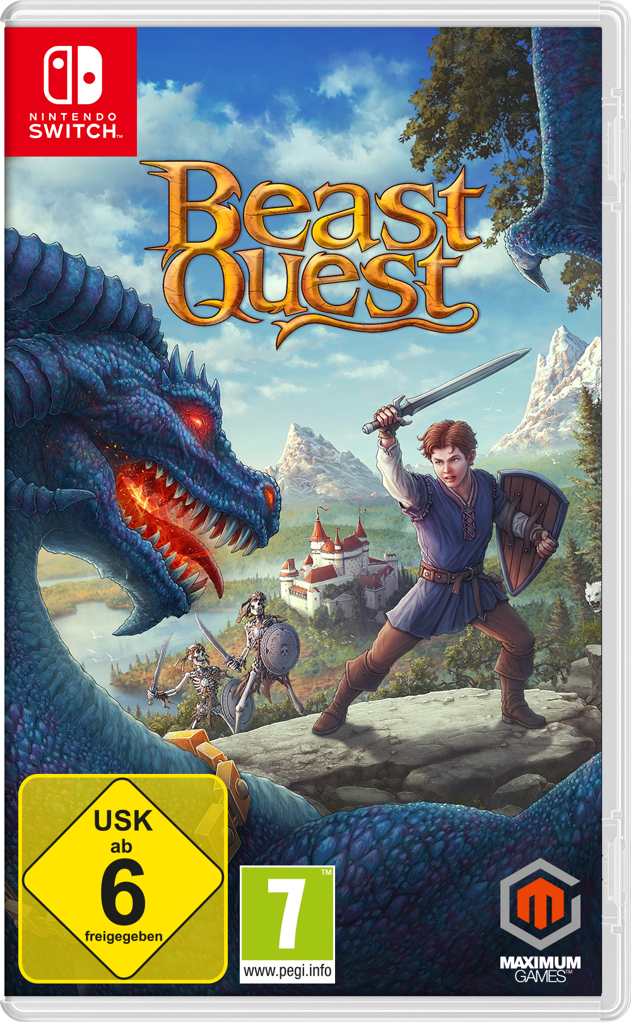
- Eine unendliche epische Reise. Erkunde auf deiner Mission zur Befreiung der Beasts spektakuläre Welten, die vom Zauberer Malvel mit dunkler Magie verflucht wurden.
- Actionreiche Kämpfe. Kämpfe gegen gefährliche Kreaturen und nimm es in Boss-Kämpfen mit riesigen Beasts auf, während du flink ausweichst, blockst und Feinde angreifst.
- Umfassende Verbesserungen. Verbessere Gesundheit, Angriff und Verteidigung bei deinem Technikbaum und lege Accessoires an, um die Eigenschaften deines Helden zu verstärken.
- Ein Land voller Schätze. Erkunde eisige Gipfel und gruslige Wälder, während du nach uralten Artefakten und verlorenen Schätzen suchst.
- Hunderte Herausforderungen. Begib dich während deiner Reise auf zahlreiche Nebenmissionen, die die vielen verbogenen Geheimnisse von Avantia aufdecken.

Product Specifications:

- Publisher: | Maximum Games
Developer | Torus Games
Street Date: | November 15th 2019
Platforms: | Nintendo Switch
Category: | Action Adventure
Age Rating | USK 6 / PEGI 7
Website: | www.maximumgames.com/beast-quest
